2024-2025 EĞİTİM ÖĞRETİM YILI
II. DÖNEM I. YAZILI SINAVI PROVASI (ÜLKE GENELİ ORTAK)
MATEMATİK
7. SINIF
Adı ve Soyadı : …………………………………………………………………
Sınıfı / Şubesi : …………………………………………………………………
Öğrenci Numarası : …………………………………………………………………
ÖĞRENCİLERİN DİKKATİNE
1. Bu soru kitapçığında 7 soru bulunmaktadır ve sınav süresi 40 dakikadır.
2. 3 ve 5. Sorular 20, 2 ve 7. sorular 15 puan, diğer sorular 10 puandır.
3. Her sorunun çözümünü o soru için ayrılmış bölüme yapınız.

1.
2x – 3 = 9 – x denklemi sağlayan x değerini bulunuz.
Çözüm:

2.
Aşağıda Asya ve Gökçe’nin yaşları ile ilgili bilgiler verilmiştir.
• Asya’nın yaşı Gökçe’nin yaşının 2 katından bir fazladır.
• Asya ile Gökçe’nin yaşları toplamı Gökçe’nin yaşının 4 katından 10 eksiktir.
Buna göre, Asya ile Gökçe’nin yaşları toplamı kaçtır?
Çözüm:

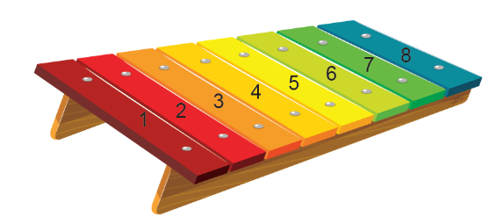
3.
Yanda soldan sağa doğru her bir parçası bir öncekinden 1 cm kısa olan 8 parçalı bir ksilofon verilmiştir.
Ksilofonun en uzun ikinci parçasının uzunluğu en kısa parçanın uzunluğunun 3 katından 4 cm kısadır.
Buna göre, ksilofondaki en kısa parçanın uzunluğu kaç santimetredir?
Çözüm:

Ahmet’in yaşının Selim’in yaşına oranı ve yaşları toplamı 42’dir.
$$\frac{3}{4}$$
4.
Buna göre Selim ile Ahmet arasındaki yaş farkını bulunuz.
Çözüm:

5.
Aşağıda spor çeşitlerine göre yakılan kalori miktarları verilmiştir.

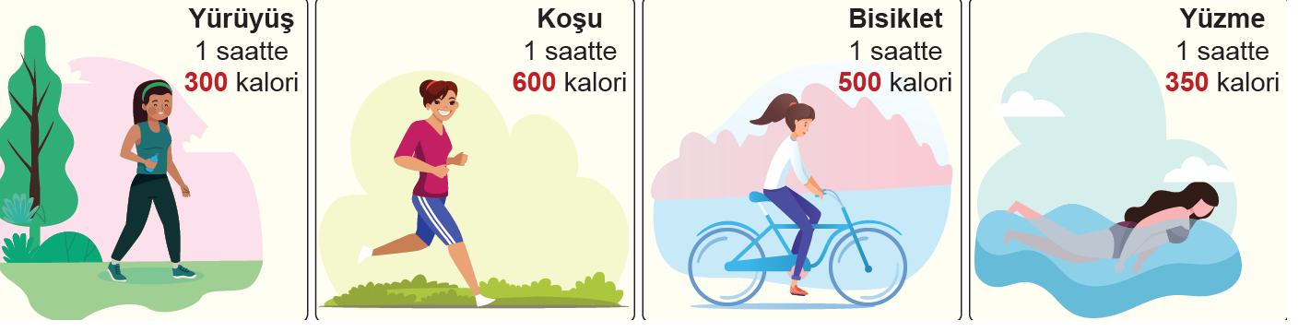

Bu spor türlerinden iki tanesini günde doksanar dakika yapan Asya yaktığı toplam kalori miktarının 1350 olduğunu söylemektedir.
Buna göre Asya hangi sporları yapmaktadır?
Çözüm:

6.
Bir miktar çikolata yaşları 6 ve 10 olan iki çocuğa yaşları ile ters orantılı olacak şekilde dağıtılmıştır.
Büyük çocuk 12 çikolata aldığına göre küçük çocuğun aldığı çikolata sayısını bulunuz.

7.
Elif Hanım yaptığı çilek reçelini biri büyük diğeri küçük olan iki kavanoza koymuştur. Küçük kavanozdaki reçelin kütlesi büyük kavanozdaki reçelin %60’ı kadardır. Kavanozlardaki reçellerin kütleleri arasındaki fark 200 gramdır.
Buna göre büyük kavanozdaki reçelin kütlesini bulunuz.

2024/ 2025 PATRONKİTAP YAYINLARI
